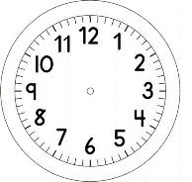

INÍCIO:

MATEMÁTICA – ON-LINE

JOGO: BINGO DO MAIS 5
A PROFESSORA SORTEARÁ UM NÚMERO E OS JOGADORES DEVERÃO ADICIONAR 5 AO RESULTADO SORTEADO E MARCÁ-LO NA CARTELA. GANHA, QUEM MARCAR PRIMEIRO A CARTELA TODA.

PREENCHA SUA CARTELA ESCOLHENDO 9 NÚMEROS DE 6 A 25. NÃO PODERÁ HAVER NÚMEROS REPETIDOS EM SUA CARTELA.

RESPONDA:

- QUAL OPERAÇÃO É REALIZADA NO JOGO “BINGO DO MAIS CINCO”?
____________________________________________________________

- ESCREVA AS OPERAÇÕES QUE VOCÊ REALIZOU PARA ENCONTRAR O RESULTADO, MARCADO NA CARTELA. UTILIZE O RETÂNGULO ABAIXO.

TÉRMINO:

